Lección 2: Nombremos partes como fracciones
- Usemos fracciones para describir partes.

Calentamiento: Cuál es diferente: Partes sombreadas
¿Cuál es diferente?
A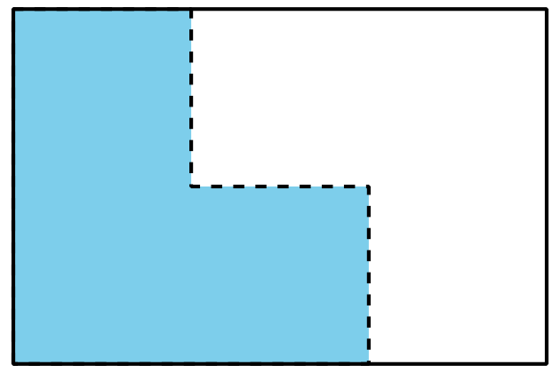
B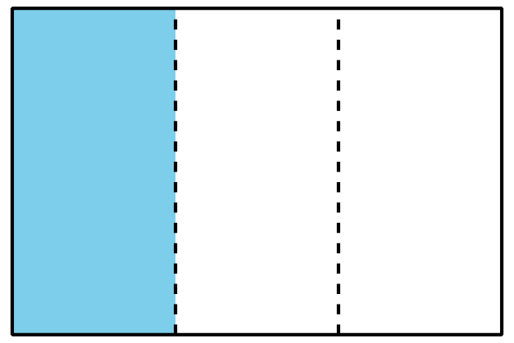
C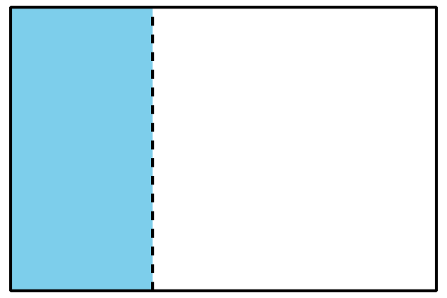
D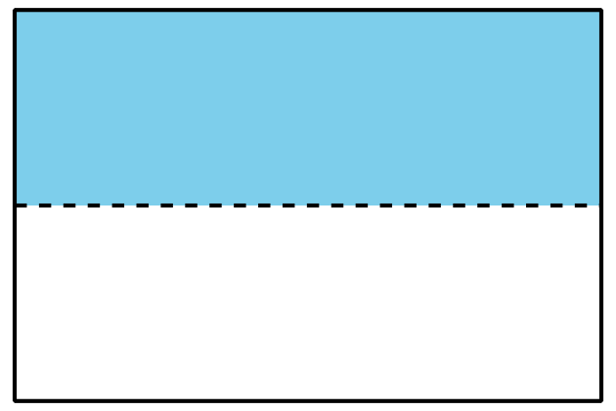

2.1: Partamos las tiras
Tu profesor te va a dar algunas tiras de papel. Cada tira representa 1.
Dobla cada tira de forma que las partes representen una de las siguientes fracciones. Usa una tira para cada fracción.
- medios
- cuartos
- octavos
- tercios
- sextos
Cuando termines de doblar las tiras, traza rectas sobre los dobleces con un lápiz y luego marca cada parte con la fracción que le corresponde.

2.2: Partamos, coloreemos e intercambiemos
- Parte cada rectángulo en medios, tercios, cuartos, sextos y octavos. Después, marca cada parte con la fracción que le corresponde.
- medios
- 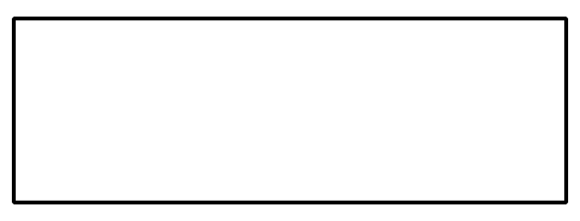
- tercios
- cuartos
- sextos
- octavos

  - Haz una partición del rectángulo en partes de igual tamaño. Colorea una de esas partes.
  - Intercambia el rectángulo con un compañero. Si el rectángulo completo es 1, ¿qué número representa la parte coloreada? Explica tu razonamiento.
© CC BY 2021 Illustrative Mathematics®

